МІНІСТЕРСТВО ОСВІТИ І НАУКИ УКРАЇНИ
Чорноморський національний університет
імені Петра Могили
Факультет комп’ютерних наук
Кафедра інженерії програмного забезпечення

ЗВІТ
з лабораторної роботи № 2
«Створення простого консольного додатку»
Варіант № 20
Дисципліна «Основи програмування»
Спеціальність «Інженерія програмного забезпечення»
121–ЛР.02–109.22110920

Cтудент __________С.О.Суханова
(підпис)
__15.09.2021 __
(дата)

Викладач _____________А. В. Швед
(підпис)
_____________
(дата)

Миколаїв – 2021
Лабораторна робота №2
Тема роботи: Створення простого консольного додатку.

Мета роботи: Скласти програму розв’язку задачі у середовищі Visual Studio.

Завдання:
  - Обчислити площу бічної поверхні 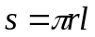 та об’єм 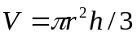 конуса за заданою висотою h, твірною l та радіусом основи r, і виконати її у середовищі MS Visual Studio 2019.
Блок-схема алгоритму:
Start

Input: a, r, l, s, h, V

Calculator: s = a * r * l;
V = a * r * r * l * h / 3;

Cout

Finish

Схема 1 – Блок-схема алгоритму
Текст програми:
#include <iostream>
#include "windows.h"
using namespace std;
int main()
{
/*int r, l;
double s, a;
SetConsoleCP(1251);
SetConsoleOutputCP(1251);
a = 3,14;
printf("Введіть значення радіуса основи r\n");
scanf_s("%i", &r);
printf("введить значення твірної l\n");
scanf_s("%i", &l);
s = a * r * l;
printf("a=%i\nr=%i\nl=%i\nРезультат площі бічної поверхні=%lf", a,r,l,s);
system("pause");
return 0;*/

#include <iostream>
#include "windows.h"
using namespace std;
int main()
{
SetConsoleCP(1251);
SetConsoleOutputCP(1251);
int r, h;
double V, a;
a = 3, 14;
cout << "Введите r\n";
cin >> r;
cout << "Введите h\n";
cin >> h;
V = a * r * r * h / 3;
cout << "V =" << V << endl;
system("pause");
return 0;
}
Результати роботи програми:
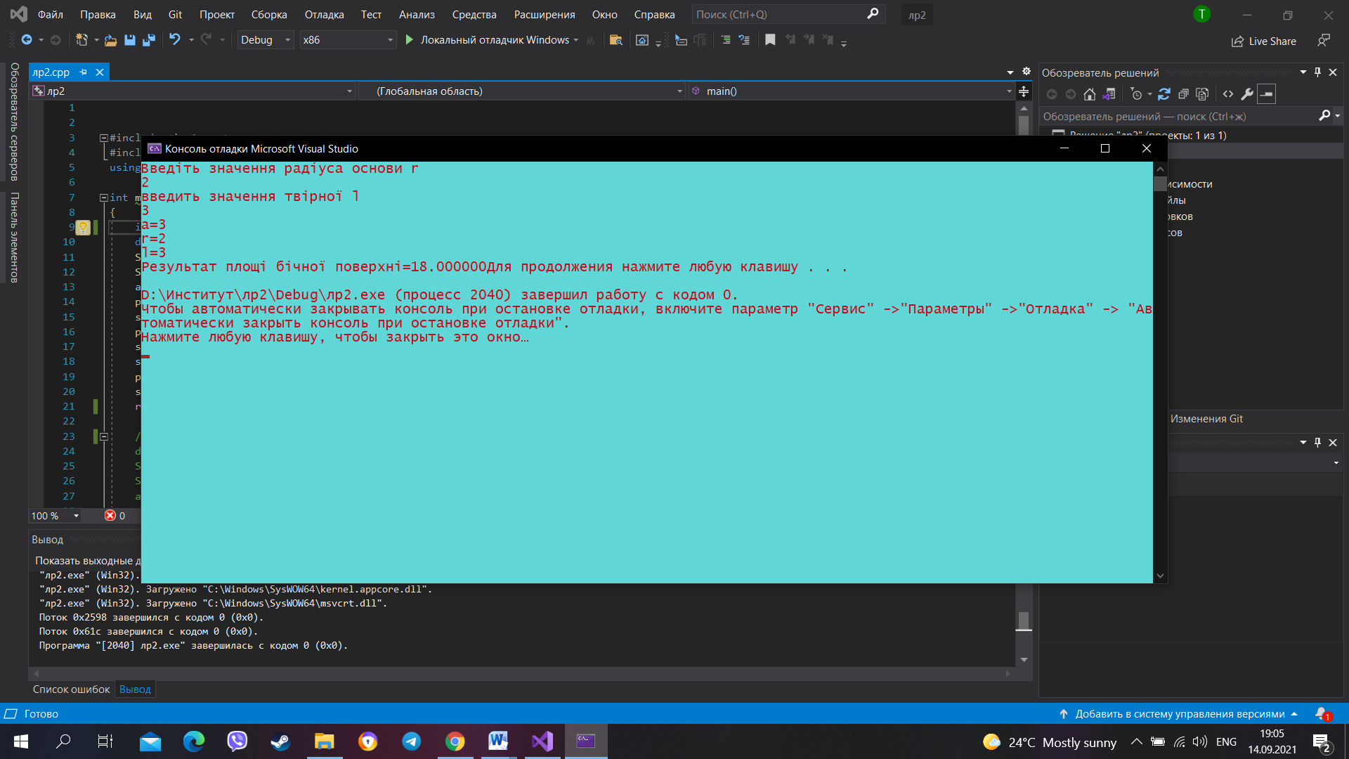
Рисунок 1 – Відлагодження програми

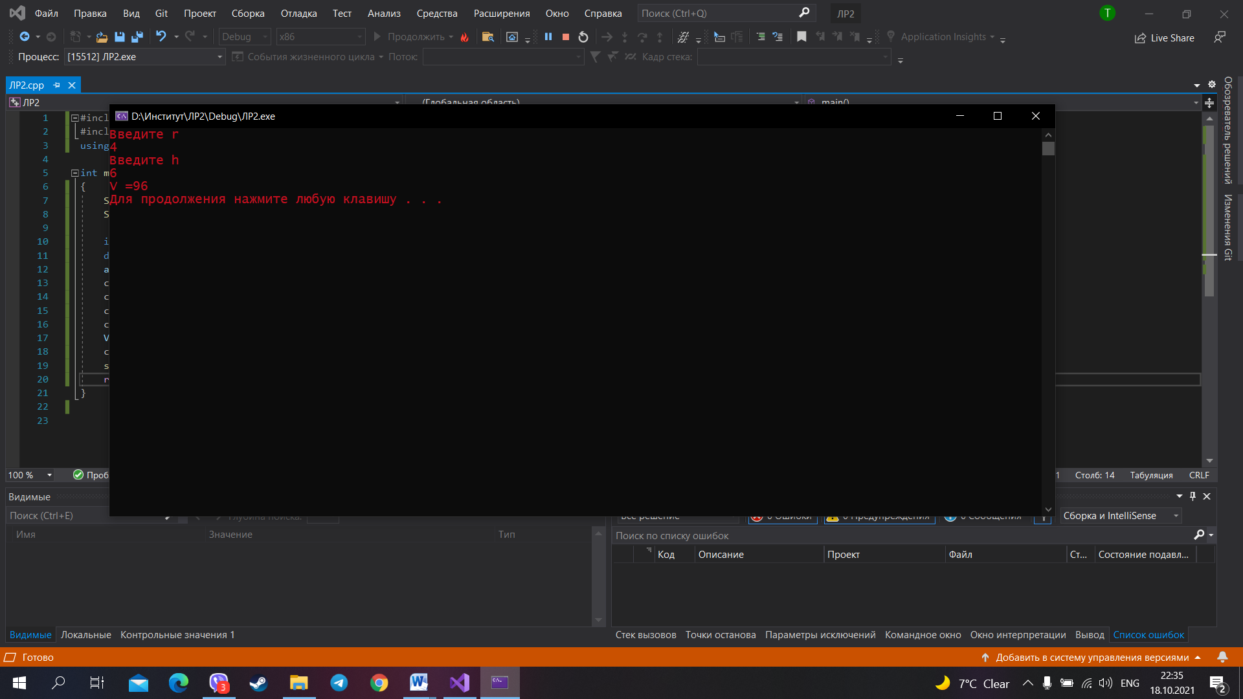
Рисунок 2 – Відлагодження програми

Висновки: Було складено програму розв’язку прикладу в середовищі Visual Studio 2019. Також розібрали правильне використання двох способів, а саме cout та printf.

